La sociedad no está formada por seres humanos. Lo social no está construido a imagen y semejanza del hombre, sino que es el resultado de un conjunto de factores restrictivos ejercidos sobre la comunicación, que orientan su proceso evolutivo. En este sentido lo social es un producto de la evolución, una solución que emerge mientras se producen contactos entre individuos y cuya función es generar continuamente estructuras de sentido que hagan posible su continuidad y que eviten su desintegración.

La idea fundamental, que surgió del primitivo trabajo, fue la de que la habilidad de un sistema con un comportamiento autorregulado dependía de los procesos de intercambio de información, incluyendo la retroacción o realimentación (feedback) negativa.

Los cibernéticos nos conducen a una teoría de comunicación y aprendizaje basada en cuatro principios:

• Los sistemas deben ser capaces de sentir, controlar y explorar aspectos significativos de su entorno.

• Deben ser capaces de comunicar esta información a las normas

operativas que guían el comportamiento del sistema.

• Deben ser capaces de detectar desviaciones significativas de las

normas.

• Deben ser capaces de iniciar las acciones correctivas cuando se detecten

las discrepancias.

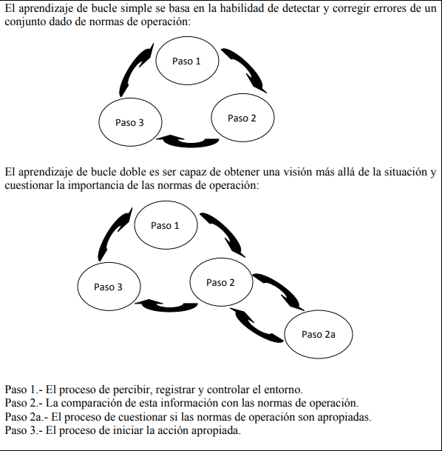

Factores que favorecen el aprendizaje organizacional:

Cultura de aprendizaje: Una cultura organizacional que promueva la curiosidad, el cuestionamiento y la experimentación fomenta el aprendizaje. Las organizaciones que valoran el aprendizaje y la mejora continua suelen ser más propensas a adoptar prácticas de aprendizaje organizacional.

Liderazgo comprometido: Los líderes que están comprometidos con el aprendizaje y demuestran su apoyo a través de políticas, recursos y ejemplos personales pueden influir significativamente en la promoción del aprendizaje en toda la organización.

Comunicación efectiva: La comunicación abierta y efectiva dentro de la organización es fundamental para compartir conocimientos y experiencias. Esto incluye la facilitación de la comunicación interdepartamental y la promoción de la retroalimentación constructiva.

Compartir el conocimiento: Las organizaciones que fomentan la colaboración y la compartición de conocimientos entre empleados, departamentos y equipos tienen más probabilidades de aprender de manera efectiva. Esto puede incluir la creación de bases de datos de conocimiento, reuniones de intercambio de información y redes sociales internas.

Evaluación y retroalimentación: La retroalimentación regular y la evaluación de las prácticas y los resultados son esenciales para el aprendizaje organizacional. Identificar lo que funciona y lo que no, y ajustar las estrategias en consecuencia, promueve la mejora continua.

Aprendizaje a partir de errores: Las organizaciones que no penalizan severamente los errores, sino que los ven como oportunidades de aprendizaje, pueden aprender y mejorar más rápidamente.

Bucle de aprendizaje Doble en BVCOM:

1. Percibir, Registrar y COntrolar el entorno:

El trabajo a realizarse era en una zona rural alejada de donde los integrantes de la zona residen, uno de los integrantes se olvidó de las herramientas para realizar operaciones en el cableado.

1. Comparación de esta información con las normas de operación:

Al no tener las herramientas adecuadas para el trabajo se perdería tiempo al ir a buscarlas y sin ellas queda en riesgo tanto la integridad física de los operadores como el resultado esperado.

2. a: La organización en vez de castigar al empleado realizó una concientización de la importancia del cuidado de las herramientas y el control de inventario de cada uno de los operadores.

1. Luego de estó BVCOM incorporó sets de herramientas y utiles necesarios para los empleados.